
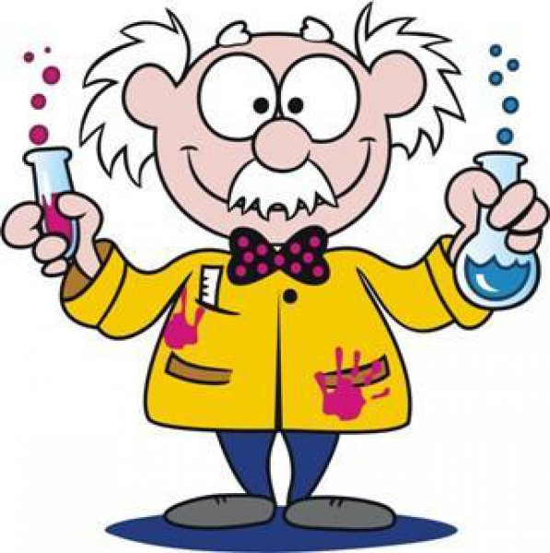

Рабочая тетрадь
к пропедевтическому курсу
ХИМИЯ - 7 класс


Елена Андреевна Бегина

Примерная рабочая тетрадь к пропедевтическому курсу « Химия - 7 класс», разработанному учителем высшей категории биологии и химии МОБУ Дактуйской СОШ Бегиной Еленой Андреевной
Рабочая тетрадь содержит задания, которые могут быть использованы для отработки умений и навыков, закрепления основных понятий по темам:
- Вещество. Язык химии. Чистые вещества и смеси.
- Кабинет химии: техника безопасности.
- Явления, происходящие с веществами.
- Химический «алфавит».
- Кирпичики мироздания: атомы, молекулы. Простые и сложные вещества.
- Химические «слова».
- Относительная молекулярная масса.
- Вычисления массовой доли элемента.
- Названия бинарных соединений. Валентность.
- Химические «предложения».
- Вычисления по химическим уравнениям.

C помощью этой тетради ученики смогут лучше усвоить материал учебника и применить полученные знания на практике. Тетрадь предназначена для работы в классе и дома.

Вещество. Язык химии. Чистые вещества и смеси.
Химия - это__________________________________________________________________________
_____________________________________________________________________________________
Вещество- ___________________________________________________________________________
____________________________________________________________________________________
Тело_________________________________________________________________________________________________________________________________________________________________

Рассмотрите рисунки
ВАЗА  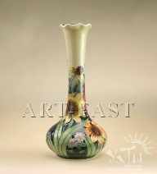 | ЧАШКА   | СТАТУЭТКА  

Что объединяет между собой эти столь разные предметы?________________________________________________________________________________________________________________________________________________________________
Ложка - тело
Серебряная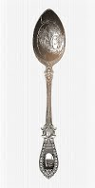 | Фарфоровая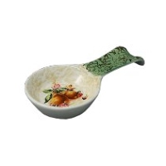 | Деревянная  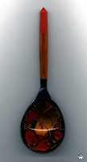 | Пластмассовая  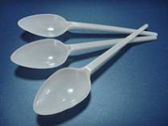

Приведите признаки, по которым вещества отличаются или сходны между собой _______________________________________________________________________________________________________________________________________________________________________________________________________________________________________________________________

Вспомните физические свойства бензина и воды и ответьте на вопрос.
Бензин и вода отличаются друг от друга по следующим физическим свойствам /подчеркните/
А) запах;
Б) цвет;
В) агрегатное состояние;
Г) плотность.
Подчеркните в предложенном списке только "вещества".
А) карандаш;
Б) графит;
В) снежинка;
Г) полиэтилен;
Д) линейка;
Е) гвоздь;
Ж) железо.
Из перечня выберите и подчеркните «вещество».
Покрышка,монета, ацетон, стакан, уксусная кислота,проволока, воздух, кувшин, сера, алюминий, гвоздь, медь, железо, проволока, вода, перо, спичка, стержень.
Какое прилагательное характеризует «вещества»? Подчеркните.
Ровный, грязный, твердый, короткий.
Какое прилагательное характеризует тела? Подчеркните.
Короткий, твердый, бесцветный, растворимый.
Из перечня выберите тело и подчеркните.
Железо, кислород, колесо, уксусная кислота, мяч, углекислый газ, резина, озон.
Из перечня выберите «вещество». Подчеркните.
1) покрышка 2) монета 3) ацетон 4) стакан
Какое прилагательное характеризует «вещества»? Подчеркните.
1) ровный 2) грязный 3) твердый 4) короткий
Какое прилагательное характеризует тела? Подчеркните.
1) короткий 2) твердый 3) бесцветный 4) растворимый
Распределите слова на две группы.
1) сера 4) алюминий
2) гвоздь 5) медь
3) ваза 6) проволока
В каком предложении азот рассматривается как «вещество»?
1) Молекула азотной кислоты содержит один атом азота.
2) Азот входит в состав нуклеиновых кислот.
3) Азот – это бесцветный газ.
4) В составе многих белков есть азот.
В каком предложении фосфор рассматривается как химический элемент?
1). Существует фосфор красного цвета.
2). В состав фосфорной кислоты входит один атом фосфора.
3). Некоторые формы фосфора обладают свойством свечения в темноте.
4). При обычных условиях фосфор имеет твердое агрегатное состояние.
Из перечня слов выберите те, которые могут быть использованы для характеристики льда.
1) ковкий 4) твердый
2) бесцветный 5) легкоплавкий
3) пластичный 6) ядовитый
Перед вами названия различных химических систем. Из перечисленных систем выберите и подчеркните чистые вещества.

Дистиллированная вода
Морская вода
Кислород
Серебро
Гранит
Сталь
Раствор хлорида натрия для инъекций
Водород
Чугун
Углекислый газ
Воздух
Базальт
Стекло
Эмульсия «масло в воде»
Свинец

Ответ обоснуйте_______________________________________________________________
___________________________________________________________________________________________________________________________________________________________________________________________________________________________________________________________________________________________________________________________________________________________________________________________________________________________________________________________________________________________________________________________________________________________

Кабинет химии.
Впишите в таблицу назначение каждого образца

Образец | Название | Образец | Название
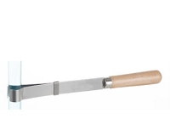 | ПРОБИРКОДЕРЖАТЕЛЬ | 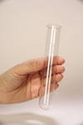 | ПРОБИРКА
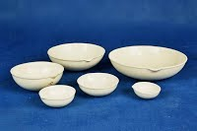 | ФАРФОРОВАЯ ЧАШКА | 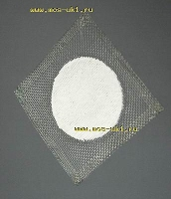 | АСБЕСТОВАЯ СЕТКА
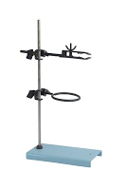 | ШТАТИВ ЛАБОРАТОРНЫЙ | 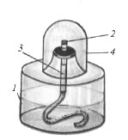 | СПИРТОВКА

Подпишите части спиртовки.

____________________________________________________________________________________________________________________

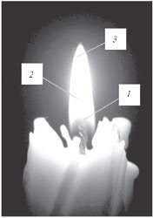
По строению пламени укажите зоны:
____________________________________________________________________________________________________________________________________________________________________________________

Направьте указатели в нужное место.
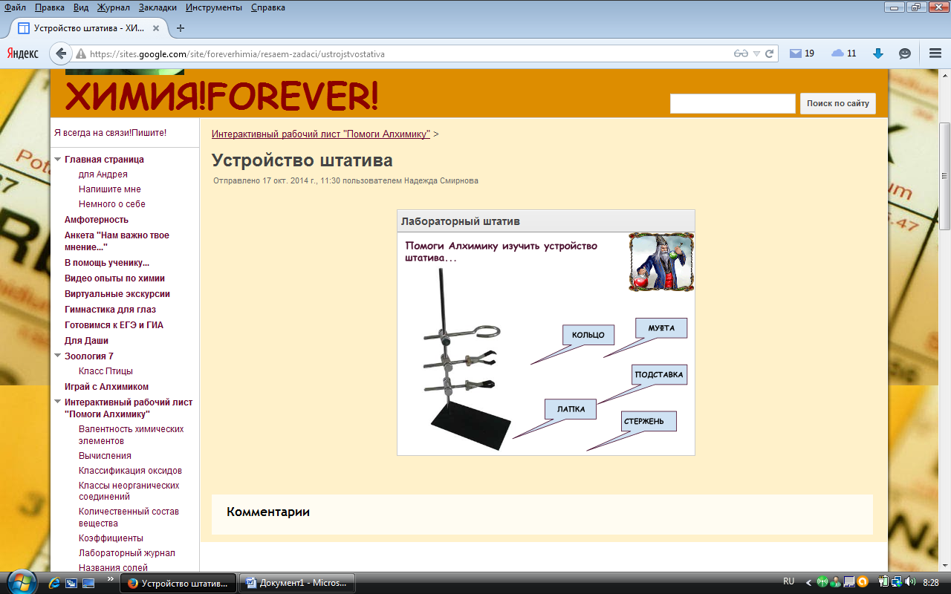

Явления, происходящие с веществами.
Распределите явления на физические и химические, выделите физические явления цветным карандашом:
таяние льда, разрезание бумаги, гниение белка, дыхание, скисание молока, рисование карандашом, замерзание воды, гашение соды, распиливание бревна, заточка ножа, квашение капусты, горение спички
Продолжите фразу.
Химическое явление – это ___________________________________________________________
_____________________________________________________________________________________
Физическое явление – это ___________________________________________________________
_____________________________________________________________________________________
Покажите стрелками.
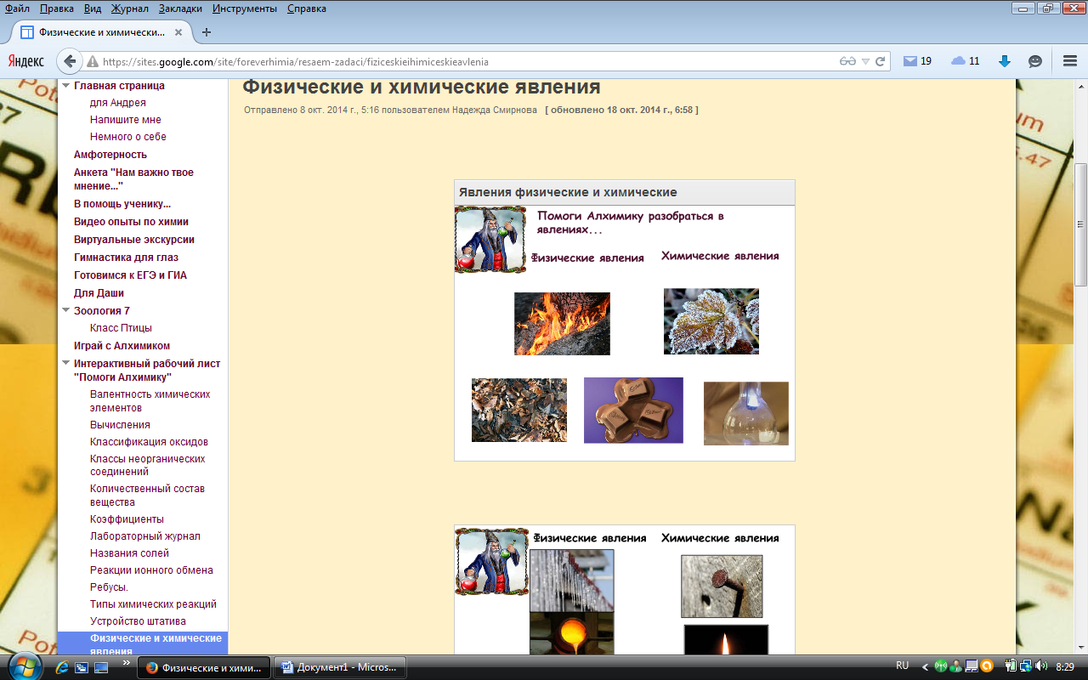
Химический «алфавит».
Напишите названия химических элементов:
Ca___________________________
Na___________________________
Ba___________________________
S____________________________
Mg_____________________________
P______________________________
Li_____________________________

Напишите русское название химических элементов:
Phosphorus___________________________
Ferrum______________________________
Aurum______________________________
Chlorum ____________________________
Argentum___________________________
Calcium____________________________
Plumbum__________________________
Sulfur_____________________________
Cuprum____________________________

Напишитехимическийзнакэлемента:
Серебро, золото, бром, железо, натрий, хлор, свинец, цинк, кремний, барий, магний, марганец, кальций.
__________________________________________________________________________________________________________________________________________________________________________

Соотнесите:
Название химического элемента
А) фосфор Б) барий В) калий Г) кремний
Символ химического элемента
1) S 2) N 3) P 4) Ba 5) Si 6) K
_____________________________________________________________________________________
_____________________________________________________________________________________

Соотнесите:
Произношение химического элемента
А) натрий Б) це В) эн Г) феррум
Символ химического элемента
1) Cu 2) Fe 3) N 4) S 5) Na 6) C
__________________________________________________________________________________________________________________________________________________________________________

Заполните таблицу.
Русскоеназваниехимическогоэлемента | Символхимическогоэлемента | Произношение
Алюминий
 | Cl
 |  | эн
 |  | фтор
 | Р
Кальций

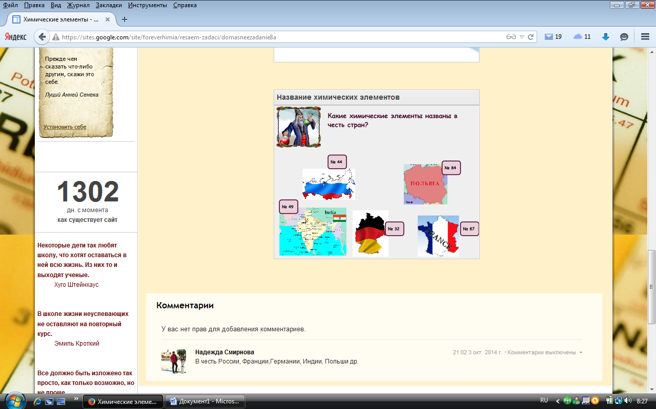
__________________________________________________________

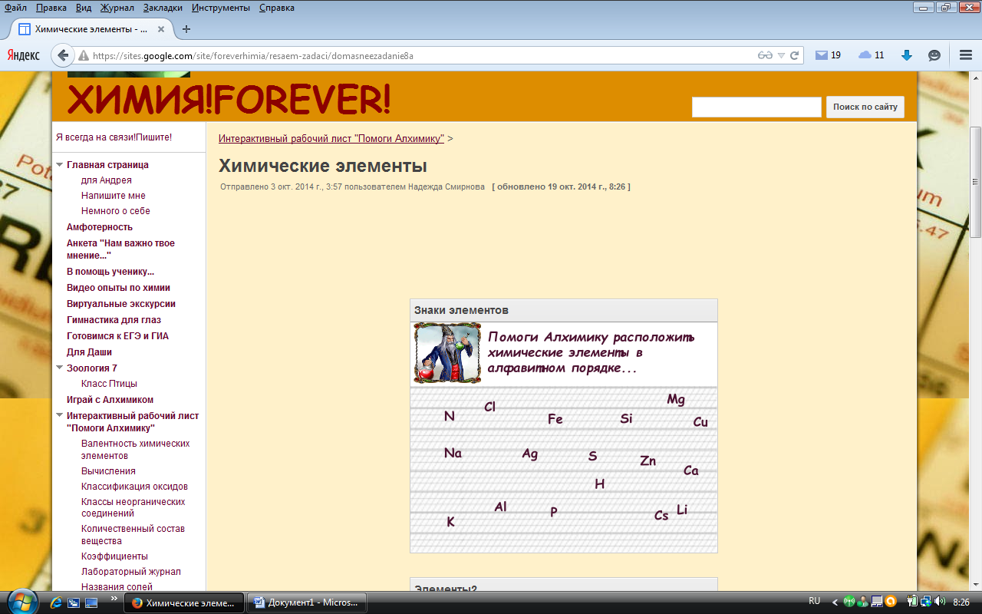
__________________________________________________________
____________________________________________________________________________________________________________________
Кирпичики мироздания. Атомы. Молекулы. Простые и сложные вещества.
Химические «слова».
Подчеркните правильный ответ:
Молекула – это
1) материал, из которого состоит вещество
2) химически неделимая частица
3) определенный вид атомов
4) частица вещества, определяющая его свойства
Атом – это
1) химически неделимая частица
2) совокупность молекул
3) частица, определяющая физические и химические свойства вещества
4) вид химического элемента
Сложное вещество – это
1) смесь простых веществ
2) смесь двух элементов
3) соединение из атомов разных химических элементов
4) смесь газообразных соединений
Простое вещество – это
1) совокупность атомов разного вида
2) вещество, состоящее из атомов одного элемента
3) газообразное вещество
4) одна молекула
В каком случае идёт речь о железе как о химическом элементе?
А) Железо - это металл, который притягивается магнитом;
Б) Железо входит с состав ржавчины;
В) Для железа характерен металлический блеск;
Г) В состав сульфида железа входит один атом железа.
В каком случае идёт речь о кислороде как о простом веществе?
А) Кислород - это газ, поддерживает дыхание и горение;
Б) Рыбы дышат кислородом, растворённым в воде;
В) Атом кислород входит в состав молекулы воды;
Г) Кислород входит в состав воздуха.

Дайте определения:
Химический элемент__________________________________________________________________
____________________________________________________________________________________
Химическая формула_________________________________________________________________
_____________________________________________________________________________________
Индекс___________________________________________________________________________________________________________________________________________________________________
Коэффициент_____________________________________________________________________________________________________________________________________________________________Сколько простых веществ записано в ряду формул:
H₂O, N₂, O₃, HNO₃, P₂O₅, S, Fe, CO₂, KOH_______________________________________________

Напишите, что обозначают следующие записи, в скобках указаны названия незнакомых веществ:
4S_________________________________________________________________________________
7H₂O_______________________________________________________________________________
4O₃ (озон)___________________________________________________________________________
2NaCl (поваренная соль)______________________________________________________________
_____________________________________________________________________________________
3H₂CO₃ (угольная кислота)_____________________________________________________________
_____________________________________________________________________________________
6C₆H₁₂O₆ (глюкоза)____________________________________________________________________
_____________________________________________________________________________________
Найдите и подчеркните правильный ответ:
К сложным относятся оба вещества:
- С (уголь) и S (сера);
- CO₂ (углекислый газ)и H₂O (вода);
- Fe (железо) и CH₄ (метан);
- H₂SO₄ (серная кислота) и H₂ (водород).
Что означает запись 4CO₂ ?
1) четыре атома кислорода 2) четыре молекулы углерода
3) четыре молекулы углекислого газа 4) восемь молекул кислорода
Сколько атомов серы в 5Na₂S₂O₃ ? 1) 5 2) 7 3) 15 4) 10
Что означает запись 3H₂O?
1) шесть молекул воды 2) три молекулы кислорода
3) три молекулы водорода 4) три молекулы воды
Сколько атомов хрома в 7K₂Cr₂O₇? 1) 14 2) 7 3) 9 4) 2
Формула молекулы вещества, которая состоит из двух атомов натрия, одного атома кремния и трех атомов кислорода: ____________________

Формула молекулы вещества, которая состоит из трех атомов калия, одного атома фосфора и четырех атомов кислорода: ____________________

Выберите формулу пероксида натрия, состоящего из двух атомов натрия и двух атомов кислорода. 1) Na₂O 2) Na₂O₂ 3) Na₂O₄ 4) NaO₂
Молекула сернистого газа состоит из одного атома серы и двух атомов кислорода. Какова формула сернистого газа? 1) SCl2 2) SO3 3) SO2 4) H2S
Обведите в кружок сложные вещества:
P₄ F₂ O₂ P₂O₅ SCl₂ KClO₃ Mg₃N₂ Cl₂ CuO BaSO₄ O₃ S₈

Соотнесите:
Число атомов кислорода: А) 12 Б) 2 В) 9 Г) 10
Химические записи
1) 3SO₃ 4) 4Fe₂O₃
2) 5H₂SO₃ 5) 2P₂O₅
3) 2MgO 6) 6BaSO₄
_____________________________________________________________________________________
Число атомов водорода: А) 9 Б) 2 В) 7 Г) 6
Химические записи
1) 3H₂CO₃ 4) Ca(OH)₂
2) 3NH₃ 5) 7NaHSO₄
3) 5H₃PO₄ 6) 8HCl
____________________________________________________________________________________
Относительная молекулярная масса.
Что имеет большую массу:
а) атом углерода или молекула воды?
б) молекула воды или атом магния?

Определите относительную молекулярную массу следующих веществ:
SO₃________________________________________________________________________________
____________________________________________________________________________________
Fe₂O₃ _______________________________________________________________________________
_____________________________________________________________________________________
H₂SO₃ ______________________________________________________________________________
_____________________________________________________________________________________
BaSO4_____________________________________________________________________________________________________________________________
_____________________________________________________________________________________________________________________________________
Ca(OH)₂_____________________________________________________________________________
_____________________________________________________________________________________
HCl_________________________________________________________________________________
_____________________________________________________________________________________
KMnO₄__________________________________________________________________________________________________________________________________________________________________
Al(OH)3_______________________________________________________________________________________________________________________________________________________________________________________________________________________________________________________________

Определите относительную молекулярную массу веществ, представленных на картинках, ответы запишите и распределите по ступенькам:

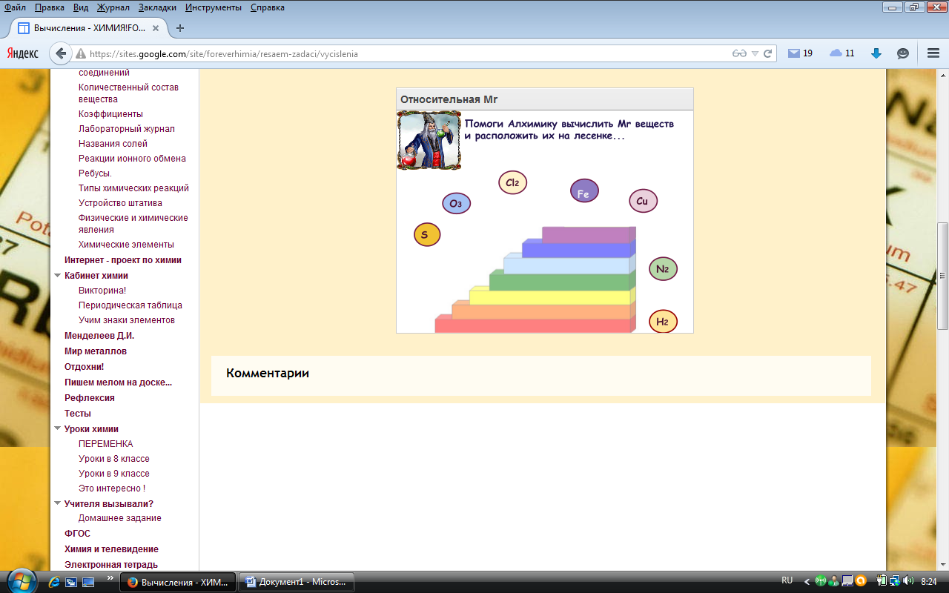
_________________________________________________________________________________________________________________________________________________________________________________________________________________________________________________________________________________________________________________________________________________________________________________________________________________________________________
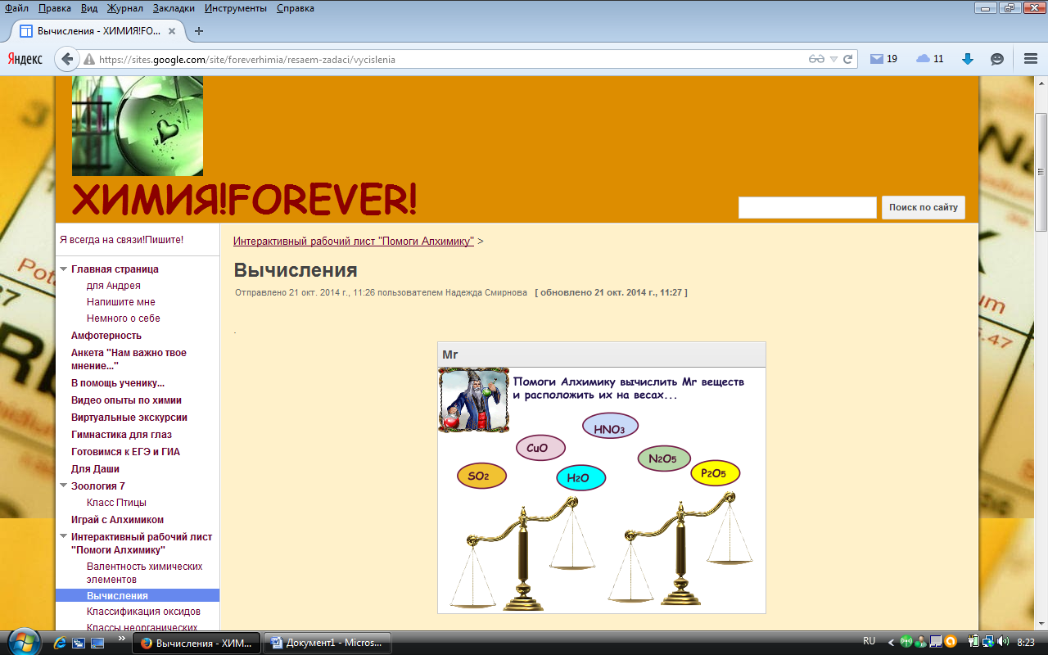
Ниже покажите математические вычисления
_______________________________________________________________________________________________________________________________________________________________________________________________________________________________________________________________________________________________________________________________________________________________________________________________________________________________________________________________________________________________________________________________________________________________________________________________________________________________________________________________________________________________________

Вычисления массовой доли элемента.
Вычислите содержание каждого элемента в сульфате аммония ((NH₄)₂SО₄)в(%).
_______________________________________________________________________________________________________________________________________________________________________________________________________________________________________________________________
Вычислите массовые доли элементов в веществе CuO, Ag₂O, CO_{2.,} СаСl_{2.}
__________________________________________________________________________________________________________________________________________________________________________________________________________________________________________________________________________
______________________________________________________________________________________________________________________________________________________________________________________________________________________________________________________________________________________________________________________________________________________________________________________________________________________________________________________________________________________________________________________________________________________________________________________________________________________________________________________________________________________________________________________________________________________________________________________________________________________________

Какова массовая доля (%) кислорода в хлорате калия KClO₃? Приведите математические расчеты.
1) 0,392 2) 39,2 3) 13 4) 0,13
__________________________________________________________________________________________________________________________________________________________________________________________________________________________________________________________________________
______________________________________________________________________________________________________________________________________________________________________________________________________________________________________________________________________________________________________________________________________________________________________________________________________________________________________________________________________________________________________________________________________________________________________________________________________________________________________________________________________________________________________________________________________________________________________________________________________________________________
Какова массовая доля (%) лития в сульфате лития Li₂SO₄? Приведите математические расчеты.
1) 127 2) 0,127 3) 6,36 4) 12,7
__________________________________________________________________________________________________________________________________________________________________________________________________________________________________________________________________________
______________________________________________________________________________________________________________________________________________________________________________________________________________________________________________________________________________________________________________________________________________________________________________________________________________________________________________________________________________________________________________________________________________________________________________________________________________________________________________________________________________________________________________________________________________________________________________________________________________________________
Названия бинарных соединений.Валентность.
Определить валентности элементов по формуле вещества:
Сa₂O, BaCl₂, NO, CH₄, CO₂, Сu₂O, K₃N , AlBr₃, AlCl₃, MgS, SO₃, N₂O₅, K₂S, NO₂, V₂O₅, Ca₃N₂, Al₂О₃, К₂S, SO₂, Аs₂O₅, СО, MnO₂, Сl₂O₅, CaCl₂, NH₃, PH₃, HCl, SiH₄, H₂S?
Составьте молекулярные формулы следующих соединений с известной валентностью: кальция с хлором (I), азота (Y) с кислородом, натрия с серой (II), железа (III) с кислородом, фосфора (III) с кислородом, меди (I) с кислородом, кальция и хлора (I), водорода и кислорода,фосфора (III) и водорода, серебра и кислорода, кислорода и натрия, меди (II) и кислорода, магния и водорода, азота (I) и кислорода
__________________________________________________________________________________________________________________________________________________________________________________________________________________________________________________________________________
______________________________________________________________________________________________________________________________________________________________________________________________________________________________________________________________________________________________________________________________________________________________________________________________________________________________________________________________________________________________________________________________________________________________________________________________________________________________________________________________________________________________________________________________________________________________________________________________________________________________
Составьте и запишите формулы сложных веществ, состоящих из водорода и следующих химических элементов: азота (III), кремния (IV), хлора (I), серы (II), азота (ІІІ), серы (ІІ), кремния (ІV), брома(І).
__________________________________________________________________________________________________________________________________________________________________________________________________________________________________________________________________________
______________________________________________________________________________________________________________________________________________________________________________________________________________________________________________________________________________________________________________________________________________________________________________________________________________________________________________________________________________________________________________________________________________________________________________________________________________________________________________________________________________________________________________________________________________________________________________________________________________________________
Составьте и запишите формулы сложных веществ, состоящих из кислорода и следующих химических элементов: железа (III), азота (V), кальция, хрома (VI), хрома (III), марганца (IV), серебра (I), бария, железа (II), фосфора (Y), водорода, серы (VI)
__________________________________________________________________________________________________________________________________________________________________________________________________________________________________________________________________________
______________________________________________________________________________________________________________________________________________________________________________________________________________________________________________________________________________________________________________________________________________________________________________________________________________________________________________________________________________________________________________________________________________________________________________________________________________________________________________________________________________________________________________________________________________________________________________________________________________________________ Соедините на рисунке химические элементы с нужной колбой.

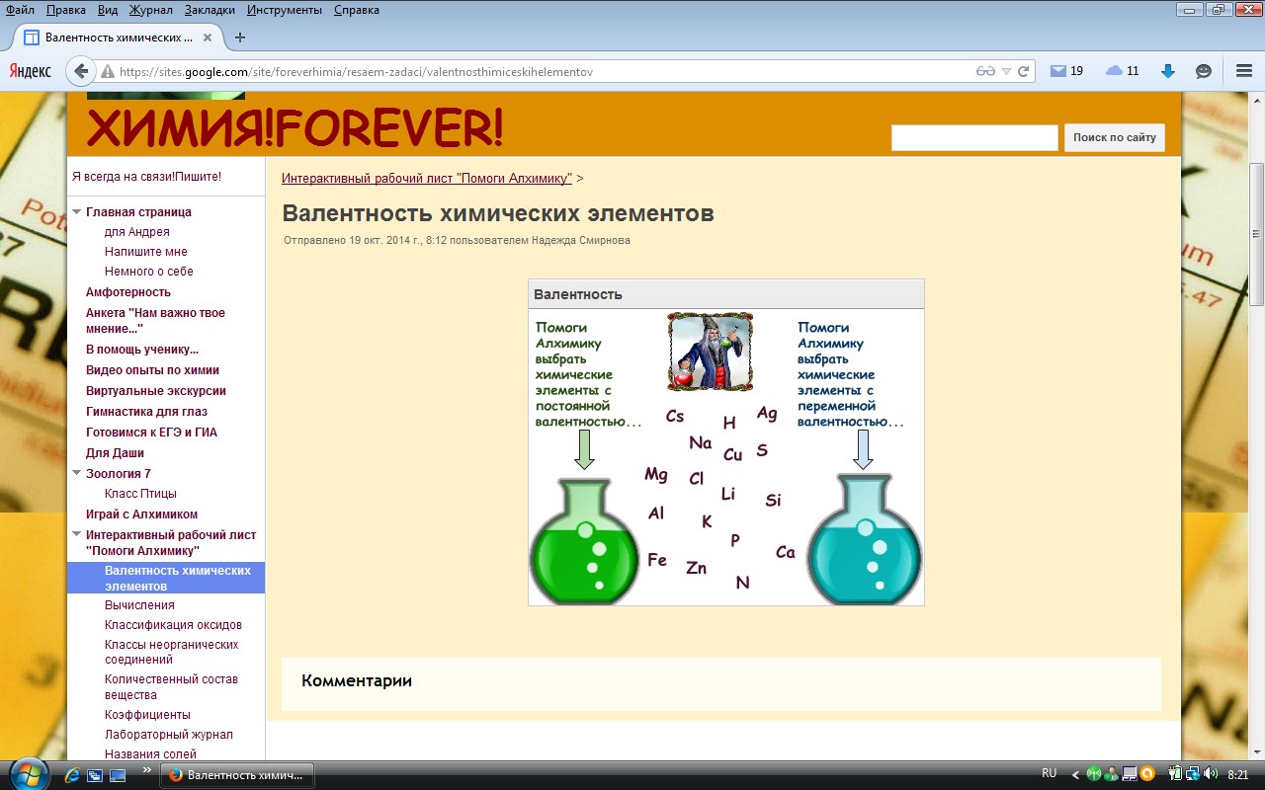

Химические «предложения».
Расставьте коэффициенты, укажите тип реакции, поставьте валентность в сложных веществах, подпишите названия веществ.
- Al + Cl₂ = AlCl₃
- Mg +H₂SO₄ = MgSO₄ + H₂
- CaO + HCl = CaCl₂ + H₂O
- Na₂CO₃ + HCl = NaCl + H₂CO₃
- Al + S = Al₂S₃
- Zn + HCl = ZnCl₂ + H₂
- Au₂O₃ = Au + O₂
- P₂O₅ + H₂O = H₃PO₄
- CuCl₂ + Zn = ZnCl₂ + Cu
- H₂ + Br₂ = HBr
- Na₂O + H₂O = NaOH
- CH₄ = C + H₂
- CuO + C = Cu + CO₂
- Fe + H₂O = Fe₃O₄ + H₂
- Al + O₂ = Al₂O₃
- KNO₃ = KNO₂ + O₂
- HCl + Mg = MgCl₂ + H₂
- Na + Cl₂ = NaCl
- KClO₃ = KCl + O₂
- Cu + О₂ = CuО
- К + H₂O = КОН + H₂
- Al + O₂ = Al₂O₃
- C₃H₈= C + H₂
- HCl + Na = NaCl + H₂
- Fe + Cl₂ = FeCl₃
- KClO₃ = KCl + O₂
- CH₄ = C₂H₂ + H₂

Допишите уравнения реакций (вместо многоточия впишите необходимые формулы - формулы составляйте с использованием валентностей), расставьте коэффициенты, укажите типы химических реакций.
- AgI = … + I₂
- MgO + H₂SO₄ = MgSO₄ + ...
- Al + HCl = AlCl₃ + ...
- Na + Cl₂ = ...

Вычисления по химическим уравнениям.
Дан оксид азота (1) массой 4 ,4 г. Вычислите, какое количество вещества оксида азота содержится в 4,4 г оксида азота.
__________________________________________________________________________________________________________________________________________________________________________________________________________________________________________________________________________
______________________________________________________________________________________________________________________________________________________________________________________________________________________________________________________________________________________________________________________________________________________________________________________________________________________________________________________________________________________________________________________________________________________________________________________________________________________________________________________________________________________________________________________________________________________________________________________________________________________________

Вычислите, какая масса оксида ртути(II) разложилась, если при этом образовалось 16 г кислорода?
__________________________________________________________________________________________________________________________________________________________________________________________________________________________________________________________________________
______________________________________________________________________________________________________________________________________________________________________________________________________________________________________________________________________________________________________________________________________________________________________________________________________________________________________________________________________________________________________________________________________________________________________________________________________________________________________________________________________________________________________________________________________________________________________________________________________________________________

Какую массу и какое количество вещества серы нужно сжечь, чтобы получилось 6,4 г оксида серы (IV)?
__________________________________________________________________________________________________________________________________________________________________________________________________________________________________________________________________________
______________________________________________________________________________________________________________________________________________________________________________________________________________________________________________________________________________________________________________________________________________________________________________________________________________________________________________________________________________________________________________________________________________________________________________________________________________________________________________________________________________________________________________________________________________________________________________________________________________________________

Какую массу и какое количество вещества фосфора нужно сжечь, чтобы получилось 22 г оксида фосфора (V).
__________________________________________________________________________________________________________________________________________________________________________________________________________________________________________________________________________
______________________________________________________________________________________________________________________________________________________________________________________________________________________________________________________________________________________________________________________________________________________________________________________________________________________________________________________________________________________________________________________________________________________________________________________________________________________________________________________________________________________________________________________________________________________________________________________________________________________________

Какая масса и какое количество вещества воды были взяты в реакции, если при разложении воды получилось 1,12 г кислорода?
__________________________________________________________________________________________________________________________________________________________________________________________________________________________________________________________________________
______________________________________________________________________________________________________________________________________________________________________________________________________________________________________________________________________________________________________________________________________________________________________________________________________________________________________________________________________________________________________________________________________________________________________________________________________________________________________________________________________________________________________________________________________________________________________________________________________________________________

Какую массу и какое количество вещества алюминия нужно сжечь, чтобы получилось 10,2 г оксида алюминия.
__________________________________________________________________________________________________________________________________________________________________________________________________________________________________________________________________________
______________________________________________________________________________________________________________________________________________________________________________________________________________________________________________________________________________________________________________________________________________________________________________________________________________________________________________________________________________________________________________________________________________________________________________________________________________________________________________________________________________________________________________________________________________________________________________________________________________________________

Какая масса и какое количество вещества оксида меди(II) образовалось, если в реакцию с кислородом вступило 6,4 г меди.
__________________________________________________________________________________________________________________________________________________________________________________________________________________________________________________________________________
______________________________________________________________________________________________________________________________________________________________________________________________________________________________________________________________________________________________________________________________________________________________________________________________________________________________________________________________________________________________________________________________________________________________________________________________________________________________________________________________________________________________________________________________________________________________________________________________________________________________

